TRUNG TÂM DỊCH VỤ HÀNH CHÍNH CÔNG TRỰC TUYẾN TỈNH KHÁNH HÒA
Số điện thoại tổng đài: 1900.1023
HƯỚNG DẪN SỬ DỤNG DỊCH VỤ BƯU CHÍNH CÔNG ÍCH
Phần A. DÀNH CHO KHÁCH HÀNG

I. Dịch vụ bưu chính công ích khi khách hàng nộp hồ sơ trực tuyến
Khi khách hàng nộp hồ sơ trực tuyến mức độ 3, 4 cho các cơ quan hành chính nhà nước trên địa bàn tỉnh Khánh Hòa mà không muốn đến Bộ phận một cửa để nộp hồ sơ giấy, khách hàng có thể đăng ký nộp hồ sơ sử dụng dịch vụ bưu điện. Các bước đăng ký dịch vụ như sau:
Bước 1: Khách hàng chọn thủ tục trực tuyến mức độ 3, 4 cần thực hiện, dưới tên thủ tục có thể hiện các dịch vụ được hỗ trợ (xem hình bên dưới).
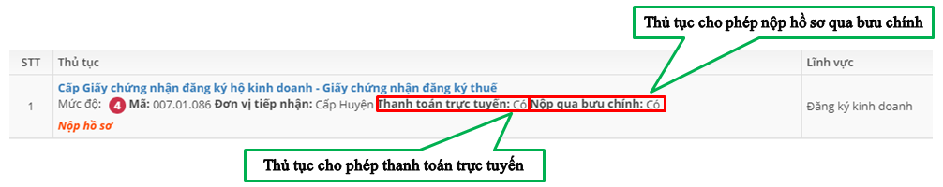

Bước 2: Sau khi cập nhật cơ quan tiếp nhận hồ sơ và thông tin hồ sơ, tại khung “Đăng ký nộp hồ sơ sử dụng dịch vụ bưu điện”, khách hàng nhấn chọn “Đồng ý sử dụng dịch vụ nộp hồ sơ qua bưu điện” (xem hình bên dưới).
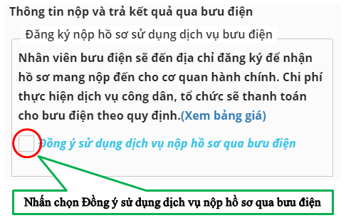

Bước 3: Sau khi chọn đồng ý sử dụng dịch vụ, hệ thống tự động điền thông tin của tài khoản đăng ký sử dụng dịch vụ (nếu chưa đúng thông tin thì khách hàng có thể sửa lại cho đúng với thông tin, địa chỉ mà nhân viên bưu điện sẽ đến nhận hồ sơ), sau đó chọn vào “Lấy giá cước nộp hồ sơ qua bưu điện” để xem giá cước dịch vụ (xem hình bên dưới).

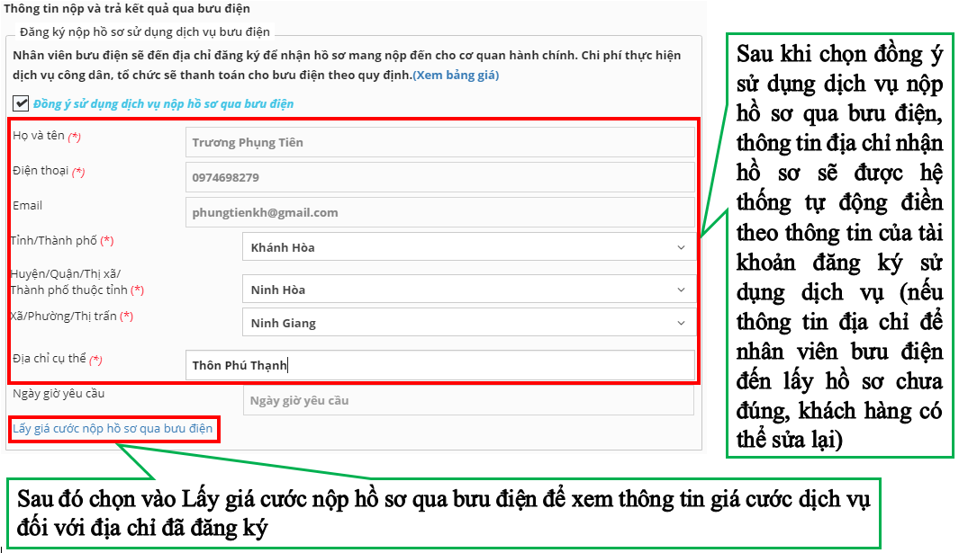

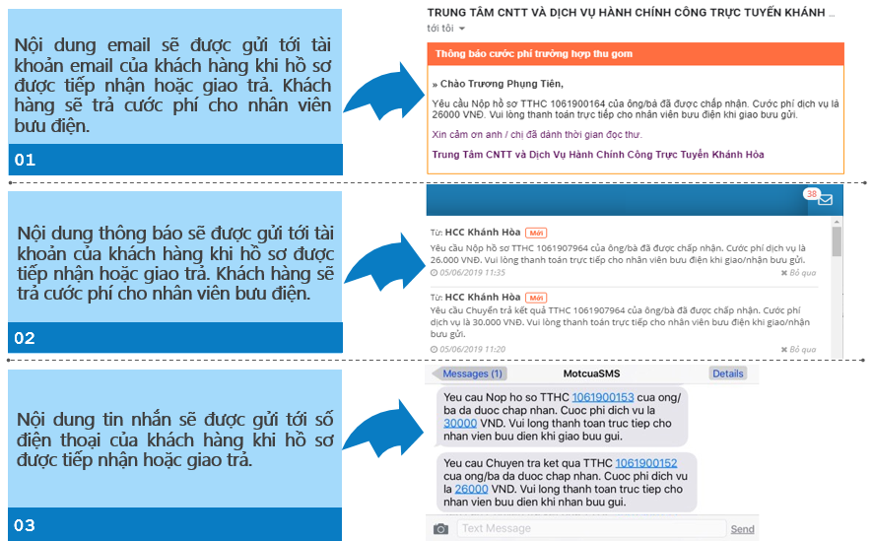
Sau khi hồ sơ trực tuyến được tiếp nhận thì khách hàng sẽ nhận được tin nhắn, email thông báo về cước phí thu gom (xem hình bên dưới)
Trong vòng 4 giờ đồng hồ sau khi hồ sơ trực tuyến của khách hàng được cơ quan giải quyết tiếp nhận, nhân viên bưu điện sẽ đến địa chỉ khách hàng đăng ký để nhận hồ sơ giấy (do khách hàng chuẩn bị) và chuyển cho cơ quan giải quyết hồ sơ.

Đồng thời, kết hợp với tiện ích thanh toán trực tuyến và đăng ký nhận kết quả sử dụng dịch vụ bưu điện, khách hàng hoàn toàn không phải đến trực tiếp Bộ phận một cửa. Với dịch vụ này, ngay sau khi có kết quả giải quyết thủ tục hành chính, nhân viên bưu điện sẽ đến nhận kết quả tại cơ quan giải quyết và giao trả kết quả cho khách hàng tại địa chỉ đã đăng ký. Khách hàng tiếp tục thao tác như sau:

Bước 1: Tại khung “Đăng ký nhận kết quả sử dụng dịch vụ bưu điện”, khách hàng nhấn chọn “Đồng ý nhận kết quả qua dịch vụ bưu điện đến địa chỉ của tôi” (xem hình bên dưới)
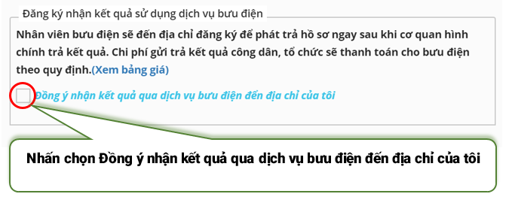
Bước 2: Hệ thống tự động điền thông tin của tài khoản đăng ký sử dụng dịch vụ (nếu chưa đúng thông tin thì khách hàng có thể sửa lại cho đúng với thông tin địa chỉ mà bưu điện sẽ đến trả kết quả), sau đó chọn vào “Lấy giá cước trả kết quả từ bưu điện” để xem chính xác giá cước cụ thể (xem hình bên dưới)
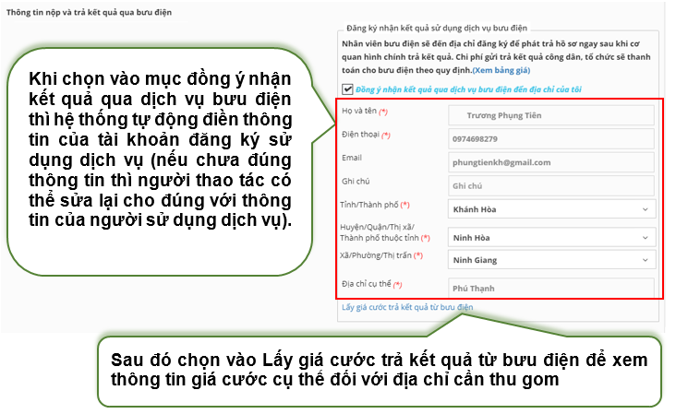

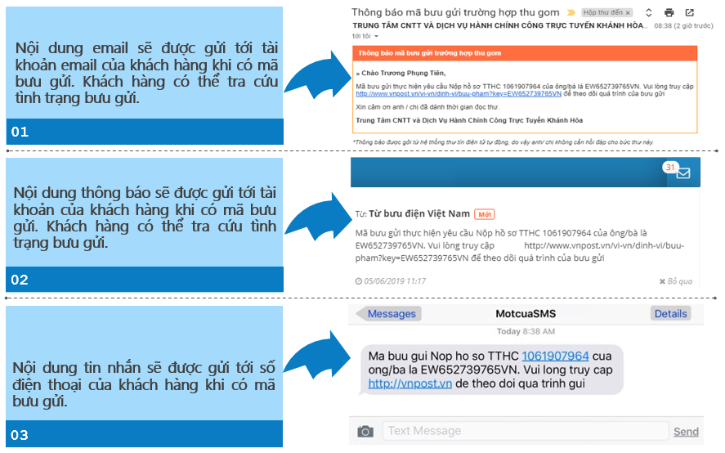
Sau khi hoàn tất đăng ký dịch vụ, khách hàng kiểm tra lại toàn bộ thông tin hồ sơ, lưu hồ sơ và nộp hồ sơ trực tuyến như bình thường.
Sau khi bưu điện nhận được bưu gửi hoặc hồ sơ cần giao cho khách hàng thì sẽ có tin nhắn, email thông báo đến khách hàng. Khách hàng có thể tra cứu tình trạng đơn hàng tại liên kết (link) trong email hoặc trong mục thông báo (xem hình dưới).

II. Dịch vụ bưu chính công ích khi khách hàng nộp hồ sơ trực tiếp tại Bộ phận một cửa
Khi khách hàng nộp hồ sơ trực tiếp tại Bộ phận một cửa của các cơ quan hành chính nhà nước trên địa bàn tỉnh Khánh Hòa mà không muốn đến Bộ phận một cửa một lần nữa để nhận kết quả, khách hàng có thể đăng ký nhận kết quả sử dụng dịch vụ bưu điện với cán bộ tiếp nhận hồ sơ (đối với các thủ tục hành chính có hỗ trợ). Ngay sau khi có kết quả giải quyết thủ tục hành chính, nhân viên bưu điện sẽ đến nhận kết quả tại cơ quan giải quyết và giao trả kết quả cho khách hàng tại địa chỉ đã đăng ký (khách hàng vẫn nhận được tin nhắn, email thông báo tương tự dịch vụ ở hồ sơ trực tuyến).

Phần B. DÀNH CHO CÔNG CHỨC TIẾP NHẬN

Đối với hồ sơ nộp trực tuyến, một cửa tiếp nhận như hồ sơ bình thường; đối với hồ sơ nộp trực tiếp tại Bộ phận một cửa:

Một cửa tiếp nhận hồ sơ của khách hàng mà khách hàng có nhu cầu đăng ký sử dụng dịch vụ Trả kết quả qua dịch vụ bưu chính công ích (VNPOST) thì thao tác như sau:
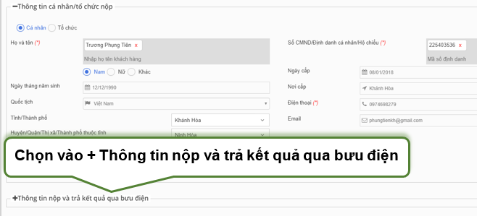
Bước 1: Đăng nhập vào hệ thống một cửa, kiểm tra và nhập thông tin hồ sơ, sau đó chọn vào “+ Thông tin nộp và trả kết quả qua bưu điện” (xem hình bên dưới)

Bước 2: Chọn vào “Đồng ý trả kết quả qua bưu điện”, nếu thông tin khách hàng đã có, hệ thống tự động cập nhật thông tin khách hàng. Một cửa kiểm tra thông tin, địa chỉ nhận kết quả của khách hàng (trường hợp chưa đúng thì một cửa có thể sửa lại), và cuối cùng chọn vào “Lấy giá cước trả kết quả từ bưu điện” để cập nhật thông tin giá cước (xem hình bên dưới).
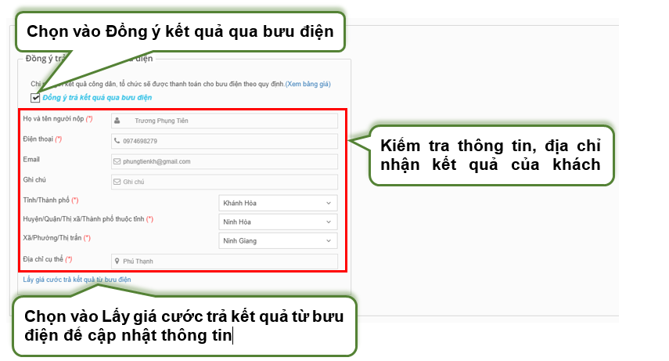
Thông báo cước phí cho khách hàng, cước phí dịch vụ bưu chính công ích sẽ được khách hàng chi trả trực tiếp cho nhân viên bưu điện khi nhận kết quả. Sau đó tiếp nhận hồ sơ và chuyển xử lý như bình thường.

